รายงานการปฏิบัติราชการประจำเดือน ตุลาคม 2567

ข้อมูล ณ วันที่ 31 ตุลาคม 2567

รายงานการปฏิบัติราชการประจำเดือน ตุลาคม
ประจำปีงบประมาณ พ.ศ.2568
สถานีตำรวจภูธรน้ำมวบ จังหวัดน่าน

งานสืบสวน
10 ตุลาคม 2567
เมื่อวันที่ 10 ตุลาคม 2567 โดยการอำนวยการของ พ.ต.ท.เอกนรินทร์ ศรีปัญญา สว.สภ.น้ำมวบ ได้เรียกประชุมสายตรวจพร้อมชุดสืบสวน ออกไล่ล่ากวาดล้าง ยาเสพติด สืบหาคนค้า ขยายผลต่อไป

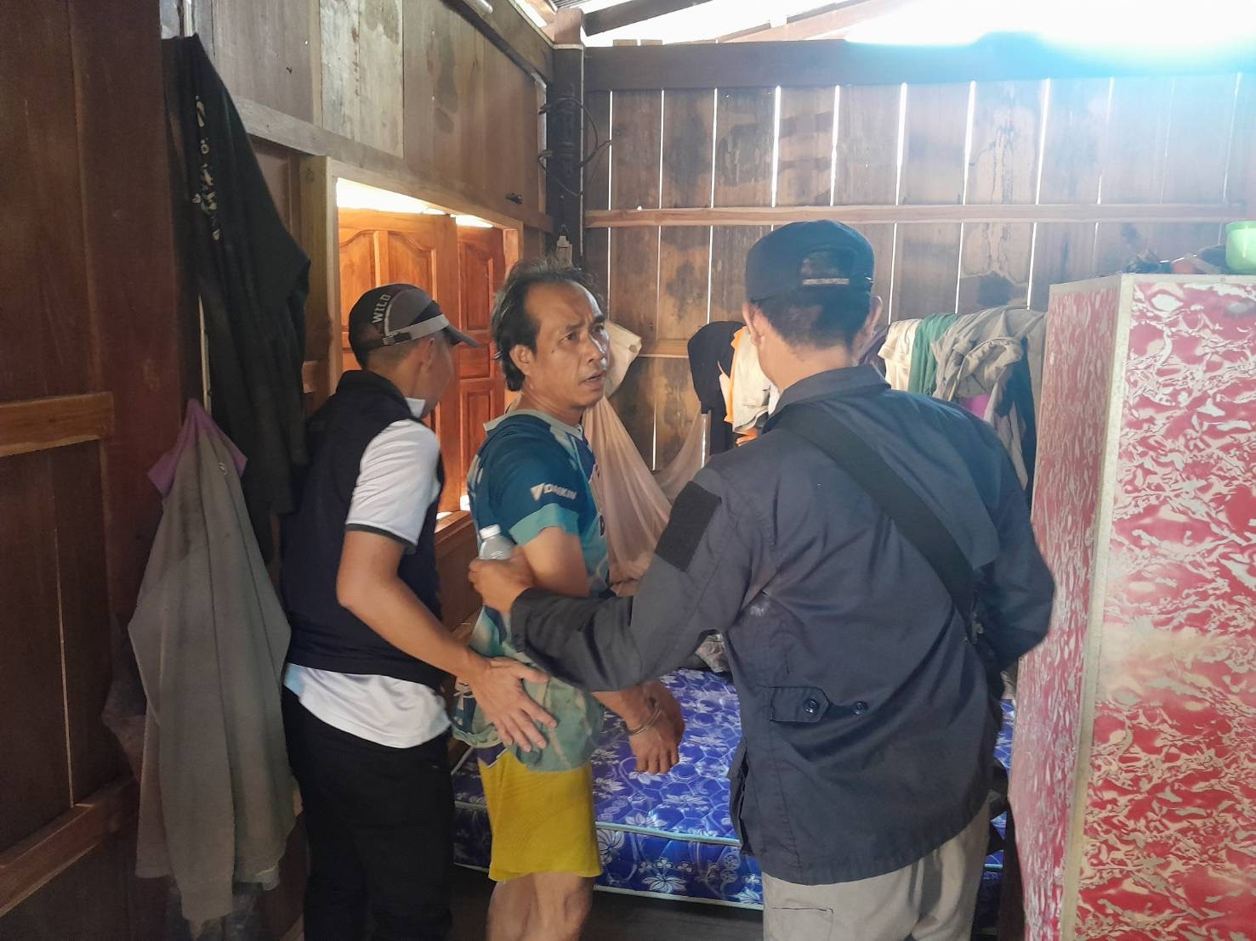

ข้อมูล ณ วันที่ 31 ตุลาคม 2567

งานสอบสวน

17 ต.ค. 2567

เมื่อวันที่ 17 ต.ค. 2567 พ.ต.ท.เอกนรินทร์ ศรีปัญญา สว.สภ.น้ำมวบ มอบหมายให้ข้าราชการตำรวจ สภ.น้ำมวบ แจกโปส เตอร์ “รู้ทันกลโกง” ให้กับประชาชนที่มาใช้บริการสภ.น้ำมวบ

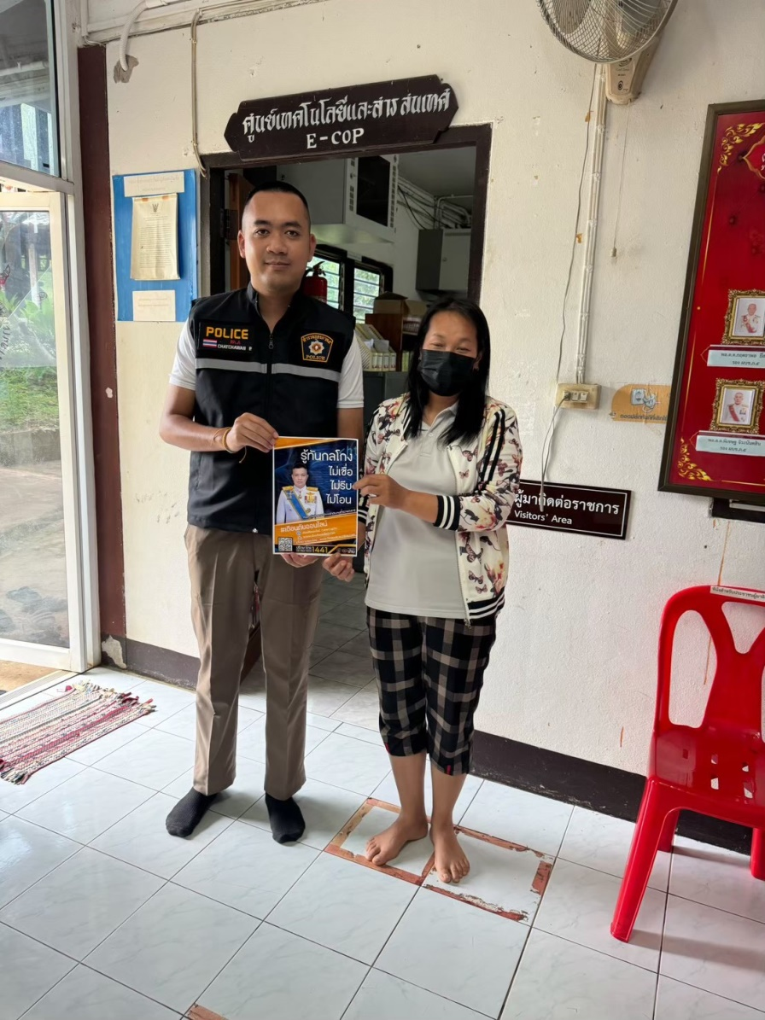

งานป้องกันปราบปราบ

6 ต.ค. 2567

เมื่อวันที่ 6 ต.ค. 2567 เวลา 09.05 น. โดยการอำนวยการของพ.ต.ท.เอกนรินทร์ ศรีปัญญา สว.สภ.น้ำมวบ , มอบหมายให้ ร.ต.อ.นาวิน เหล็กแย้ม รอง สวป.สภ.น้ำมวบ ประชุม MOU กับ รร.บ้านน้ำมวบ

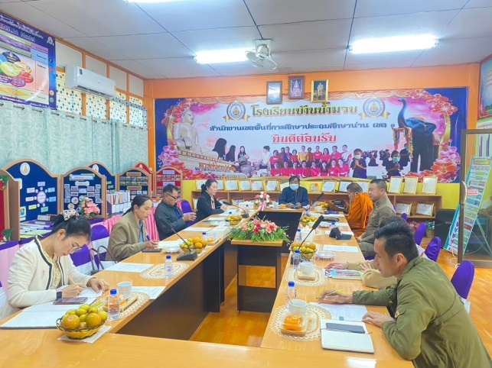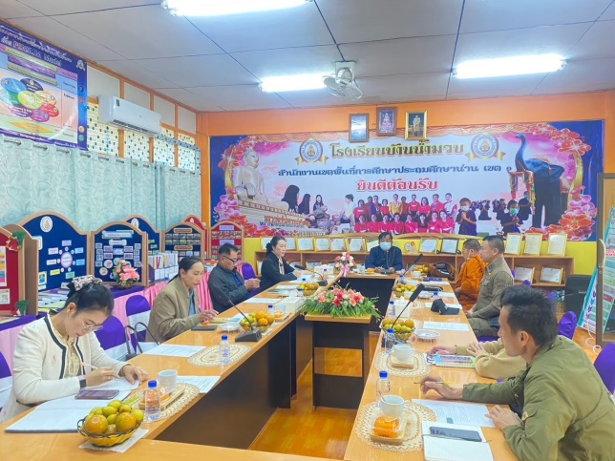

งานจราจร

5 ต.ค. 2567

รายงานผลการปฏิบัติงานด้านการอำนวยความสะดวกการจราจร ประจำเดือน ต.ค. 2567

ตามแผนปฏิบัติงานจราจร สถานีตำรวจภูธรน้ำมวบ จังหวัดน่าน ตั้งแต่เวลา เวลา 6.00 น. ของ ทุกวัน ปฏิบัติหน้าที่งานจราจร ทำหน้าที่อำนวยความสะดวกด้านการจราจรให้กับนักเรียน โรงเรียนบ้าน น้ำมวบ
รณรงค์ ประชาสัมพันธ์ การสวมหมวกนิรภัย/การคาดเข็มนิรภัย

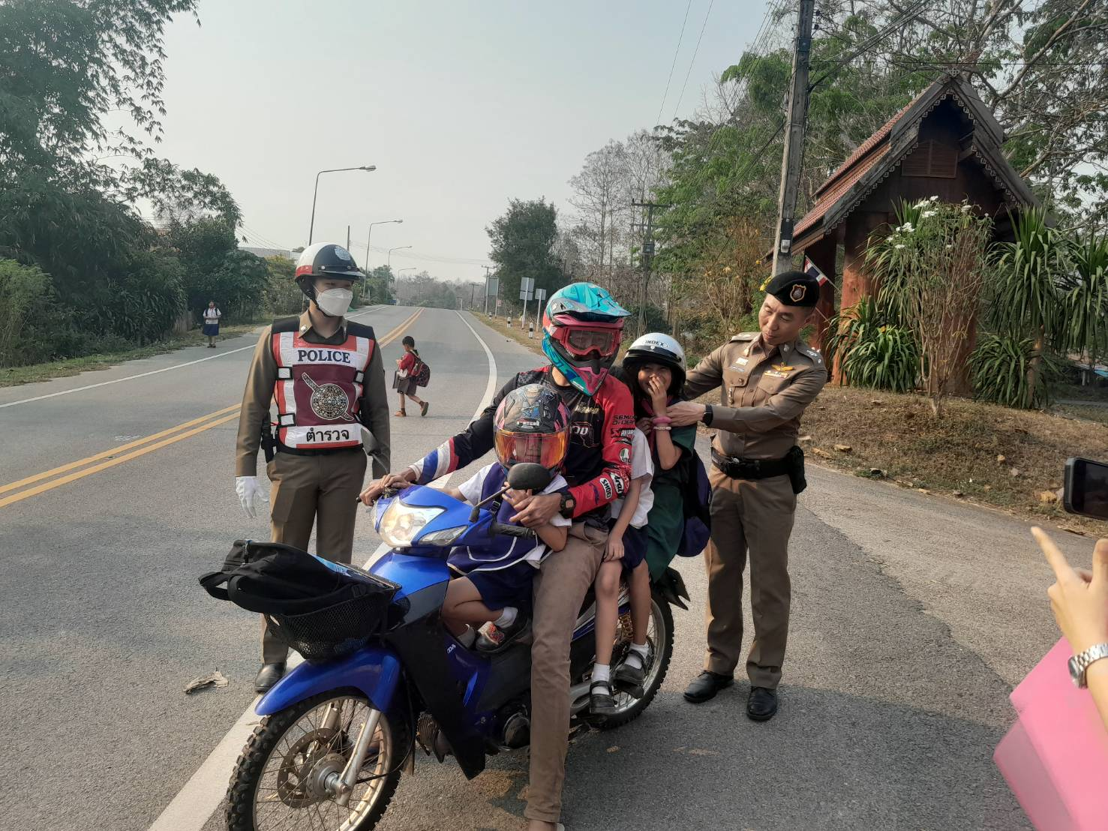

งานอำนวยการ

18 ต.ค. 2567

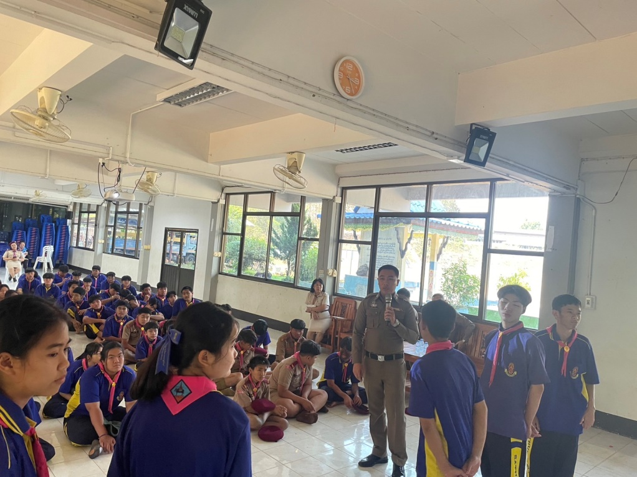

โดยการอำนวยการของพ.ต.ท.เอกนรินทร์ ศรีปัญญา สว.สภ.น้ำมวบ , มอบหมายให้ ส.ต.ต.สิทธิชัย แปงหล้า ผบ.หมู่(ผช.พงส.) สภ.น้ำมวบ ให้ความรู้เรื่องกฎหมายแก่นักเรียน และเตือนภัยเกี่ยวกับการโกงออนไลน์

